Консультация для родителей «Мультфильмы для детей»
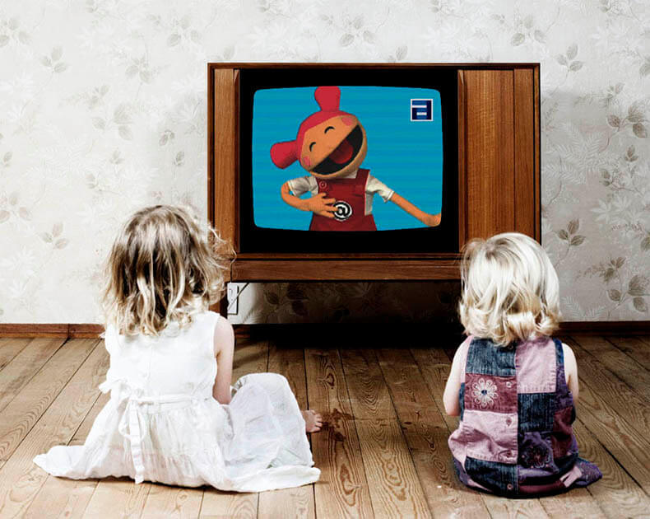

Подготовила:

Синякина Светлана Игоревна
.

«Мультфильмы для детей»
Давно доказано, что на развитие и формирование человека большое влияние оказывает среда, которая его окружает. Очень важным компонентом внешней среды являются родители и друзья и другие близкие люди. Но дети не могут ограничиваться только домом. Чем старше становятся ребенок, тем более жаждут получить новые знания, таинственные для них грани взрослой жизни. И жажду эту они могут удовлетворить, не прилагая больших усилий, помощью телевидения. Однако ребенок «заглатывает» любую информацию не анализируя ее. Поэтому родителям надо обладать огромным авторитетом, чтобы их дети устояли перед ненужной для них информацией. Дети среднем проводят по десять часов в день в детском саду. Еще десять часов в сутки уходит у ребенка на сон. И так, получается, что на общение с родителями у него остается четыре часа. А как вы проводите время со своими детьми? Можно побеседовать с ним побеседовать о прошедшем дне, поиграть, почитать любимую книжку, погулять на любимой площадке… Но есть еще и домашние дела, которые отнимают еще несколько часов. В результате общение с ребенком занимает около двух часов, а то и меньше. Чем же занят ребенок? Утро – сборы в детский сад. Очень часто в этот короткий промежуток времени дети успевают посмотреть свой любимый мультфильм. А что же вечером? Предоставленный сам себе, ничем не занятый ребенок не даст вам сделать никаких дел. Нужно его чем-то занять. Чем? Самый оптимальный вариант – телевизор или компьютер. Ребенок сидит возле него, не беспокоя родителей, пока не приходит время ложиться спать. В принципе, считают родители, это не так уж и страшно. Получается, что вопреки рекомендациям, возле телевизора или компьютера ребенок проводит более двух-трех часов в день. Получается, что часто телевизор становится первым источником знаний для наших детей, отодвигая на второй план родителей и воспитателей детских садов. Возможно, и не было бы поводов для беспокойства, если бы «теленяни» не отличались столь явной агрессией, пошлостью и цинизмом. А дети, с их еще не сформировавшейся психикой, особенно остро подвержены воздействию телевидения. Знаменитый кукольник Сергей Образцов пытался объяснить взрослым, что детская душа, как губка, впитывает все происходящее вокруг нее, особенно то, что происходит на сцене, на экране, в книге. Поэтому необходимо тщательным образом отбирать для своих детей мультфильмы, телепередачи.
Вспомним мультфильмы прошлых лет, где добро всегда побеждает зло. И это было правилом, которое облегчало жизнь и которое с удовольствием усваивали дети. Детский кинематограф воспитывал в детях добро, и даже выполнял психотерапевтическую функцию, снимая стрессы. А теперь можно встретить такое детское кино, которое приводит к психическим расстройствам, иногда весьма серьезным. Картины убийств, превращения людей в чудовищ, сцены с чудовищами приводят в некоторых случаях к серьезным психическим заболеваниям. Многие научные исследования показывают, что дети подражают увиденной в героях мультфильмов жестокости. Их игры становятся более агрессивными.
Помните, телевидение может стать вашим союзником и активным помощником, а может превратиться в носителя зла и агрессии, которое вы сами впустили в свой дом!

